Rancang Bangun Sistem Informasi Pencari Kajian Sunnah Islam Berbasis Web di Tangerang

Yufi Ariftiyo Sidi^{(),} Sarwati Rahayu ²
Universitas Mecu Buana Jakarta, Indonesia
41815010114@student.mercubuana.ac.id, ²sarwati@mercubuana.ac.id

Abstrak—Dalam melakukan penyebaran informasi kajian sunnah, banyak masjid yang hanya menyebarkan informasi kajian sebatas di daerah kampung atau perumahan di tempat masjid tersebut berada. Dikarenakan keterbatasan sumber daya masjid yang tidak memungkinkan untuk memiliki sistem informasi nya sendiri untuk menyebarkan informasi masjid seperti informasi kajian, lokasi masjid, dll. Oleh karena itu dibutushkan sistem informasi yang dapat membantu masjid-masjid ini untuk menyebarkan informasi masjid, dan informasi kajian mereka. Agar pengurus masjid dapat menyebarkan informasi kajiannya, dan para jamaah bisa dengan mudah menemukan kajian yang ada di sekitarnya. Dari permasalahan tersebut dibuatlah sistem informasi yang bisa menampung informasi kajian dari berbagai masjid. Pengumpulan data pembuatan sistem informasi ini dilakukan di beberapa masjid di wilayah Tangerang, dengan menggunakan metode wawancara kepada pengurus masjid. Dan metode pengembangan sistem menggunakan metode Waterfall. Diharapkan sistem informasi ini dapat memudahkan para pengurus masjid dalam menyebarkan informasi kegiatannya, serta para jamaah dalam mencari jadwal kajian
Kata Kunci—Sistem Informasi, Masjid, Kajian Sunnah,

Abstract—In spreading the sunnah studies, many mosques only spread the information about the study in the village or residence area where the mosque is located. Due to limited mosque resources it is not possible to have its own information system to spread mosque information such as sunnah study information, mosque locations, etc. Therefore an information system is needed to help these mosques to spread their mosque information, and information about their sunnah studies. So that mosque management can spread information about their sunnah studies, and people can easily find sunnah studies around them. From this problem an information system was created that could accommodate sunnah study information from various mosques. Data collection on information system development was carried out in several mosques in Tangerang areas, using interview method to interview the mosque management. And the system development method using the waterfall method . It is expected that this information system can facilitate the mosque management in spreading information on their activities, as well as people to find the closest sunnah study

Keywords—Information System, Mosque, Study of Sunnah

- Pendahuluan
Pengelolaan masjid dewasa ini, yang ditandai dengan era globalisasi, pasti menghadapi berbagai tantangan dan permasalahan yang sangat kornpleks. Karenanya gelombang budaya asing yang bersifat destruktif mendorong para pengelola masjid untuk mempersiapkan suatu sistem informasi yang baik dan berkualitas[3]. Beberapa masjid sudah memiliki sistem informasinya sendiri untuk berbagi informasi kegiatan, dokumentasi, maupun manajemen masjid. Namun masih banyak masjid yang belum memiliki sistem informasi nya sendiri dikarenakan beberapa faktor, seperti sumber daya dan finansial yang tidak mencukupi, terutama untuk menyebarkan informasi kajian atau kegiatan keislaman di masjid mereka
Sistem Informasi Pencari Kajian Sunnah Islam adalah sistem informasi yang di usulkan agar pengurus masjid dapat menyebarkan informasi jadwal kajiannya dengan informasi yang detail dan optimal, dan para jamaah bisa dengan mudah menemukan jadwal kajian yang ada di sekitar mereka. Dengan fokus pada penyebaran info kajian atau kegiatan keislaman yang diadakan di masjid, Sistem informasi ini juga akan dilengkapi dengan berbagai fitur untuk dapat dimanfaatkan oleh jamaah dan pengurus masjid. Diantaranya adalah fitur untuk mendownload rekaman audio kajian yang nantinya bisa dimanfaatkan untuk berbagi materi kajian, dan resume kajian yang bermanfaat untuk berbagi intisari dari kajian yang dihadiri. Selain itu, ada juga fitur untuk melihat lokasi masjid dengan SIG
(Sistem Informasi Geografis) agar memudahkan jamaah dalam menemukan lokasi masjid. Serta fitur kas masjid terintegrasi untuk pengurus masjid, agar memudahkan dalam melakukan pengelolaan kas masjid.

- Studi Literatur
  - SIG (Sistem Informasi Geografis)

SIG adalah sistem komputer yang digunakan untuk mengumpulkan, memeriksa, mengintegrasikan, dan menganalisa informasi-informasi yang berhubungan dengan permukaan bumi. Pada dasarnya, istilah sistem informasi geografi merupakan gabungan dari tiga unsur pokok yaitu sistem, informasi, dan geografi. Dengan demikian, pengertian terhadap ketiga unsur-unsur pokok ini akan sangat membantu dalam memahami SIG. Dengan melihat unsur-unsur pokoknya, maka jelas SIG merupakan salah satu sistem informasi. SIG merupakan suatu sistem yang menekankan pada unsur informasi geografi. Istilah “geografis” merupakan bagian dari spasial (keruangan). Kedua istilah ini sering digunakan secara bergantian atau tertukar hingga timbul istilah yang ketiga, geospasial. Ketiga istilah ini mengandung pengertian yang sama di dalam konteks SIG. Penggunaan kata “geografis” mengandung pengertian suatu persoalan mengenai bumi: permukaan dua atau tiga dimensi. Istilah “informasi geografis” mengandung pengertian informasi mengenai tempat-tempat yang terletak di permukaan bumi, pengetahuan mengenai posisi dimana suatu objek terletak di permukaan bumi, dan informasi mengenai keterangan-keterangan (atribut) yang terdapat di permukaan bumi yang posisinya diberikan atau diketahui[4].

  - Penelitian Terkait

Penelitian oleh Amarudin, Agung Sofiandri (2018) membuat aplikasi pengelolaan kas yang memudahkan pengurus masjid istiqomah untuk mengelola kas masjid. Dimana pengurus masjid dapat melakukan input kas masuk dan kas keluar. Dan menentukan jenis penerimaan dan penyaluran dana. Aplikasi ini hanya dapat digunakan oleh pengurus Masjid Istiqomah. [1].
Penelitian oleh Septya Maharani, Dina Apriani, Awang Harsa Kridalaksana (2017) membangun sistem informasi geografis masjid untuk wilayah samarinda, agar memudahkan masyarakat menemukan lokasi masjid di samarinda. Dimana lokasi dan informasi masjid dapat dikelola langsung oleh pengurus masjid masing-masing. Dan masyarakat dapat melihat lokasi masjid terdekat, serta informasi-informasi penting masjid[2]
Penelitian oleh Abdul Rokhman (2017) merancang web pengelolaan Masjid Raudhatul Jannah Makassar. Dimana perancangan web ini digunakan untuk menampilkan berbagai informasi masjid seperti informasi daftar pengurus masjid, daftar donatur, dan agenda kegiatan masjid[3].

  - Metodologi Penelitian

Metodologi yang digunakan dalam penelitian ini adalah metode waterfall. tahapan penelitian yang pertama adalah melakukan analisa kebutuhan yang diperlukan untuk pengembangan sistem, kemudian mendesain sistem sesuai dengan analisa kebutuhan yang telah dilakukan sebelumnya. Setelah itu, Desain sistem di implementasikan kedalam penulisan kode program. Setelah penulisan kode program selesai, program tersebut diuji coba apakah sudah sesuai dengan analisa kebutuhan awal. Setelah program sesuai dengan analisa kebutuhan awal kemudian masuk ke tahap terakhir yaitu penerapan program dan pemeliharaan. [5]Tahapan metode waterfall dapat dilihat pada Gambar 1.

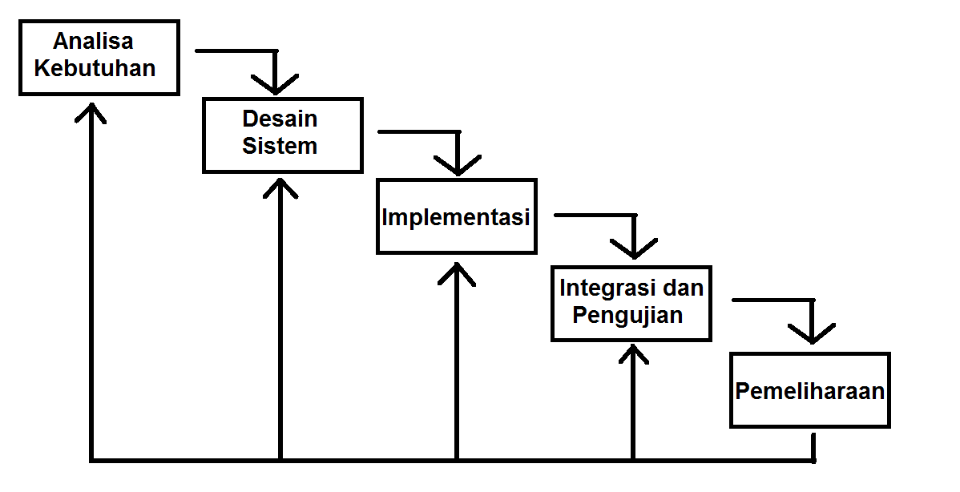
Gambar 1. Metode Waterfall
- Hasil dan Pembahasan
  - Analisa Masalah
Metode yang dilakukan dalam melakukan analisis sistem ini adalah menggunanakan metode Performance, Information, Economics, Control, Eficiency and Services yang disingkat PIECES pada tabel berikut ini:
PIECES | Masalah | Solusi
Performances | Sistem penyebaran informasi kajian dengan cara konvensional melalui banner masjid yang di pasang di sekitar masjid atau melalui undangan kepada warga setempat memakan waktu yang lama untuk membuat banner dan undangan, serta menyebarkan undangan kepada warga sendiri. | Dibuatkan halaman untuk pengurus masjid dapat memposting dan menyebarkan informasi kajian dengan cepat dan efisien serta menjangkau masyarakat lebih luas.
Information | Informasi terkait data kajian tidak bisa disipman dengan baik dan rapi karena tidak adanya sistem informasi. Seperti informasi kajian yang pernah diadakan, dan informasi rekaman audio/video untuk didengarkan dan disebar luaskan kembali oleh pihak pengurus masjid | Dibuatkan halaman riwayat posting untuk pengurus masjid untuk melihat kembali kajian yang pernah di post, dan halaman audio kajian agar rekaman audio kajian bisa disimpan dan disebar luaskan jika tersedia
Economic | Biaya yang dikeluarkan pengurus masjid untuk menyebarkan informasi kajiannya cenderung lebih besar jika masih mengandalkan banner dan undangan kepada warga setempat. Dikarenakan pengurus masjid harus mencetak banner dan undangan dalam jumlah yang tidak sedikit. | Dibuatkan sistem informasi untuk penyebaran kajian yang dapat digunakan dengan gratis oleh pengurus masjid manapun. Agar membantu terutama masjid-masjid kecil dapat menyebarkan informasi kajiannya lebih luas.
Control | Laporan data kotak infaq dari setiap kegiatan kajian yang dilaksanakan masih dicatat menggunakan buku, sehingga resiko hilangnya data dari dana masjid cukup tinggi karena buku bisa hilang ataupun rusak jika tidak disimpan dengan baik. | Dibuatkan halaman pengelolaan kas masjid terintegrasi agar pengurus masjid dapat mengelola dana dari kotak infaq kajian ataupun pemasukan dan pengeluaran lainnya.
Efficiency | Cukup menyita waktu dan tenaga dalam mencetak banner dan undangan kajian, serta memasang banner dann menyebarkan undangan kajian kepada warga sekitar masjid. | Dibuatkan halaman jadwal kajian untuk menampilkan jadwal kajian yang di posting pengurus masjid kepada jamaah agar bisa langsung diakses dimana saja dan kapan saja.
Services | Penyampaian informasi kajian kepada masyarakat yang kurang lengkap seperti lokasi masjid atau info kontak penyelenggara yang bisa dihubungi terkait detail informasi kajian | Dibuatkan halaman untuk informasi detail dari kajian yang di posting, pengurus masjid harus memasukkan informasi dengan detail dan jelas agar dapat memposting, serta halaman lokasi masjid dalam bentuk mapview, agar pengurus masjid dapat menambahkan sendiri lokasi masjidnya dengan akurat, dan agar jamaah dapat melihat lokasi masjid lebih detail.
  - Use Case Diagram
Dalam use case diagram berikut, terdapat 2 aktor user yang diusulkan dalam rancangan sistem yang akan dibuat, yaitu user pengurus masjid dan user jamaah. Use case diagram dapat dilihat pada Gambar 2.
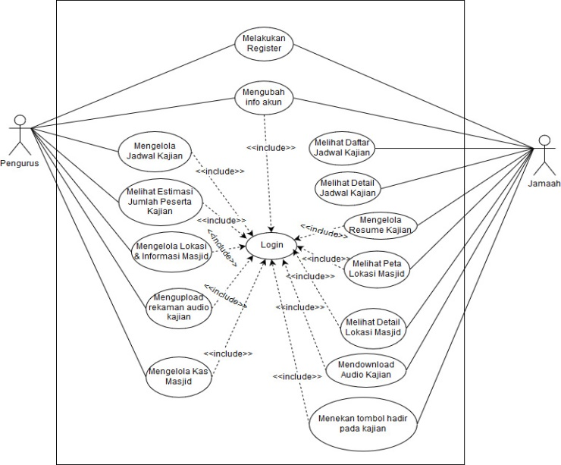
Gambar 2. Use Case Diagram
  - Activity Diagram
- Activity Diagram Mengelola Jadwal Kajian
Berikut ini alur kerja yang terjadi dalam aktivitas mengelola jadwal kajian yang dilakukan oleh pengurus.
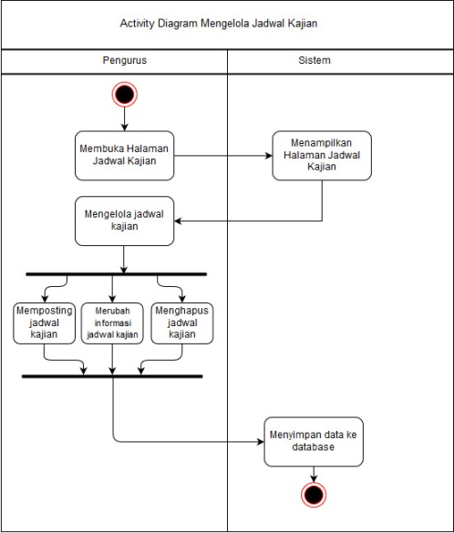

Gambar 3. Activity Diagram mengelola jadwal kajian
- Activity Diagram Mengelola Kas Masjid
Berikut ini alur kerja yang terjadi dalam aktivitas mengelola jadwal yang dilakukan oleh pengurus.

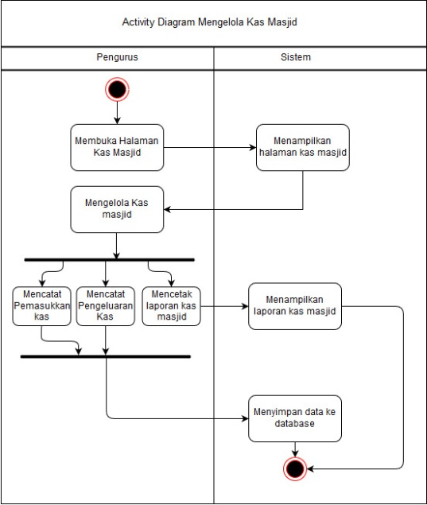

Gambar 4. Activity Diagram Mengelola Kas Masjid
- Activity Diagram Melihat Detail Jadwal Kajian
Berikut ini alur kerja yang terjadi dalam aktivitas melihat detail jadwal kajian yang dilakukan oleh jamaah

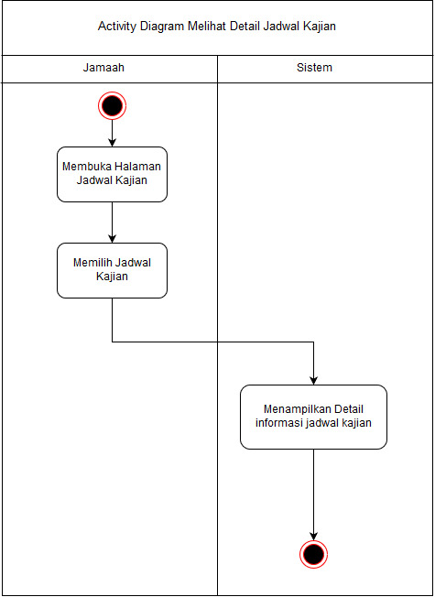

Gambar 5. Activity Diagram Melihat Detail Jadwal Kajian
  - Class Diagram
Berikut ini Class Diagram dari sistem yang dibuat dalam penelitian ini.
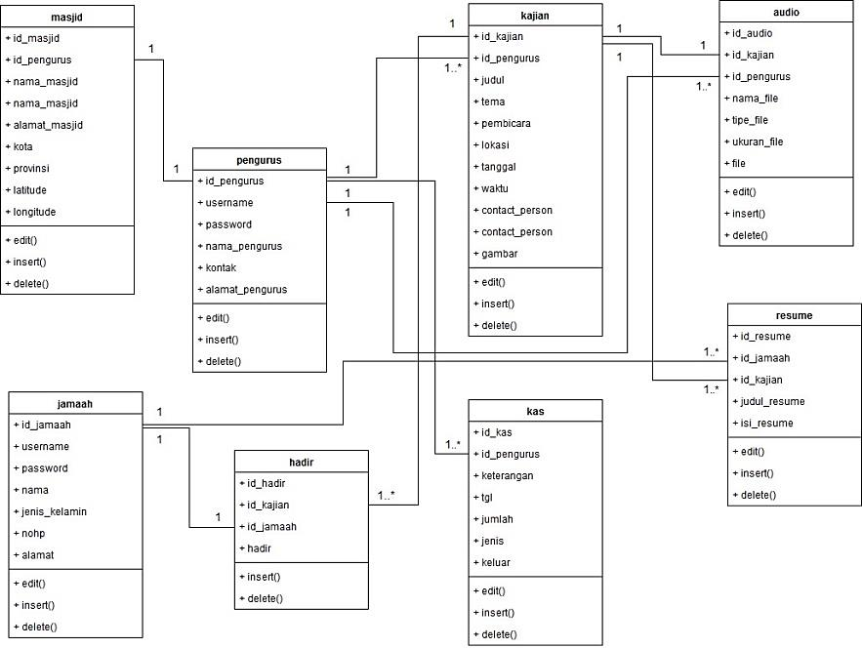

Gambar 6. Class Diagram
  - Implementasi User Interface
1. Halaman Kelola Jadwal Kajian
Halaman ini berfungi untuk mengelola jadwal kajian yang dilakukan oleh pengurus. Pengurus dapat menambah, mengedit, atau memposting jadwal kajian.

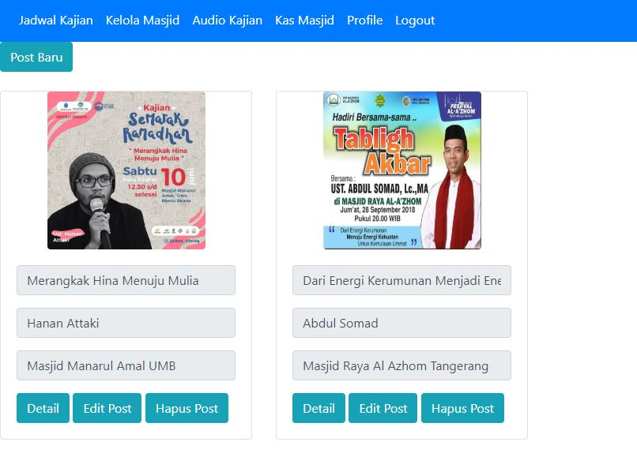
Gambar 7. User Interface Kelola Jadwal Kajian
2. Halaman Kelola Kas Masjid
Halaman ini berfungi untuk mengelola kas masjid yang dilakukan oleh pengurus. Pengurus dapat mencatat kas masuk, kas keluar dan melakukan rekapitulasi kas.

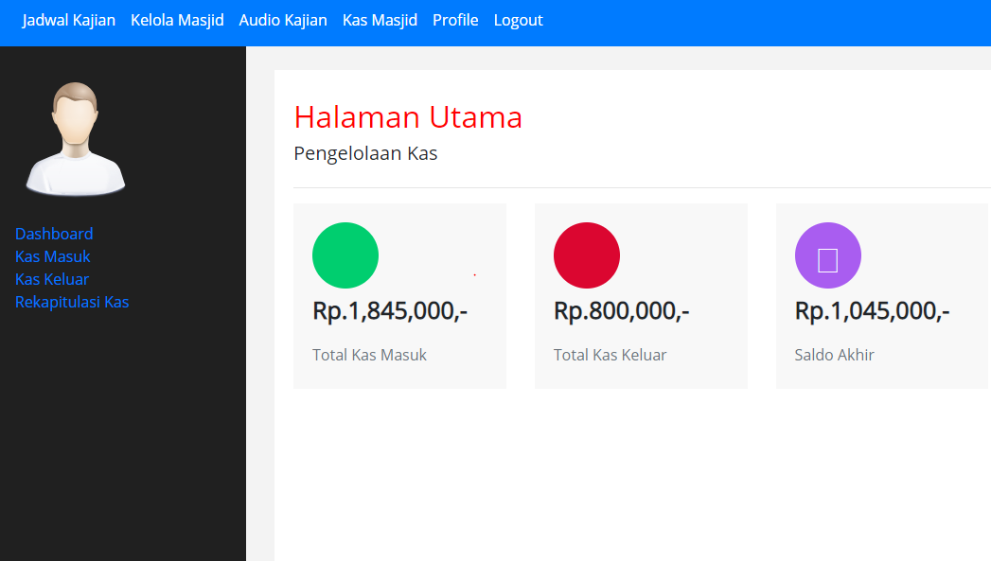
Gambar 8. User Interface Kelola Kas Masjid
3. Melihat Detail Jadwal Kajian
Halaman ini berfungi untuk melihat detail dari jadwal kajian yang dilakukan oleh jamaah. Jamaah dapat melihat info detail jadwal kajian, dan menekan tombol hadir di halaman ini untuk merencanakan kehadiran.
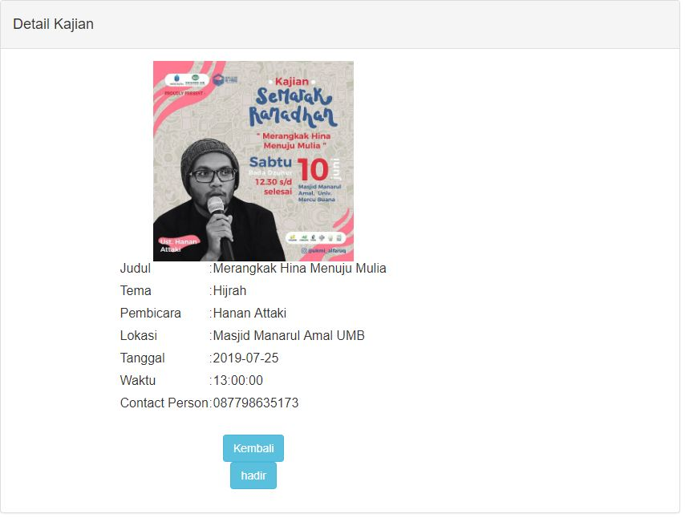
Gambar 9. User Interface Melihat Detail Jadwal Kajian

- Kesimpulan

Berdasarkan hasil dan pembahasan yang telah dilakukan dapat ditarik kesimpulan sebagai berikut:
- Dengan adanya sistem informasi pencari jadwal kajian sunnah ini, akan memudahkan jamaah tidak hanya dalam mencari jadwal kajian, tapi juga berbagi ilmu melalui resume kajian.
- Adanya Layanan pengelolaan kas masjid terintegrasi akan membantu pengurus masjid yang menggunakan sistem informasi ini agar dapat mengelola kas masjid lebih mudah.
- Ucapan Terima Kasih
Puji Syukur Kehadirat Allah SWT atas segala rahmat dan segala nikmat yang diberikan pada penulis, dan terima kasih kepada ibu Sarwati Rahayu selaku dosem pembimbing yang selalu meluangkan waktu dan memberi masukkan sehingga penulis dapat menyelesaikan penyusunan jurnal ini.
- Daftar Pustaka

[1] Amarudin, Agung Sofiandri, “Perancangan Dan Implementasi Aplikasi Ikhtisar Kas Masjid Istiqomah Berbasis Ddesktop” in Jurnal TEKNO KOMPAK Vol. 12, No. 2, 2018..
[2] Septya Maharani, Dina Apriani, Awang Harsa Kridalaksana, “Sistem Informasi Geografis Pemetaan Masjid Di Samarinda Berbasis Wweb” in Jurnal Informatika Vol. 11. No. 1, Januari 2017.
[3] Abdul Rokhman, “Perancangan Web Masjid Raudhatul Jannah Makassar” in Jurnal IT Vol. 8. No. 3, Desember 2017.
[4] Prahasta, Eddy. 2002. Sistem Informasi Geografis:Konsep-Konsep Dasar Informasi Goegrafis.
Bandung: Informatika Bandung.
[5] G. W. Sasmito, “Penerapan Metode Waterfall Pada Desain Sistem Informasi Geografis Industri Kabupaten Tegal,” J. Pengemb. IT, vol. 2, no. 1, pp. 6–12, 2017.

- Penulis

Yufi Ariftiyo Sidi adalah mahasiswa Program Studi Sistem Informasi, Universitas Mercubuana. Judul Rancang Bangun Sistem Informasi Pencari Kajian Sunnah Islam
Sarwati Rahayu adalah Dosen Program Studi Sistem Informasi, Universitas Mercu Buana

